**«Доьзалехь ненан мотт ларбар ден-ненан декхар»**

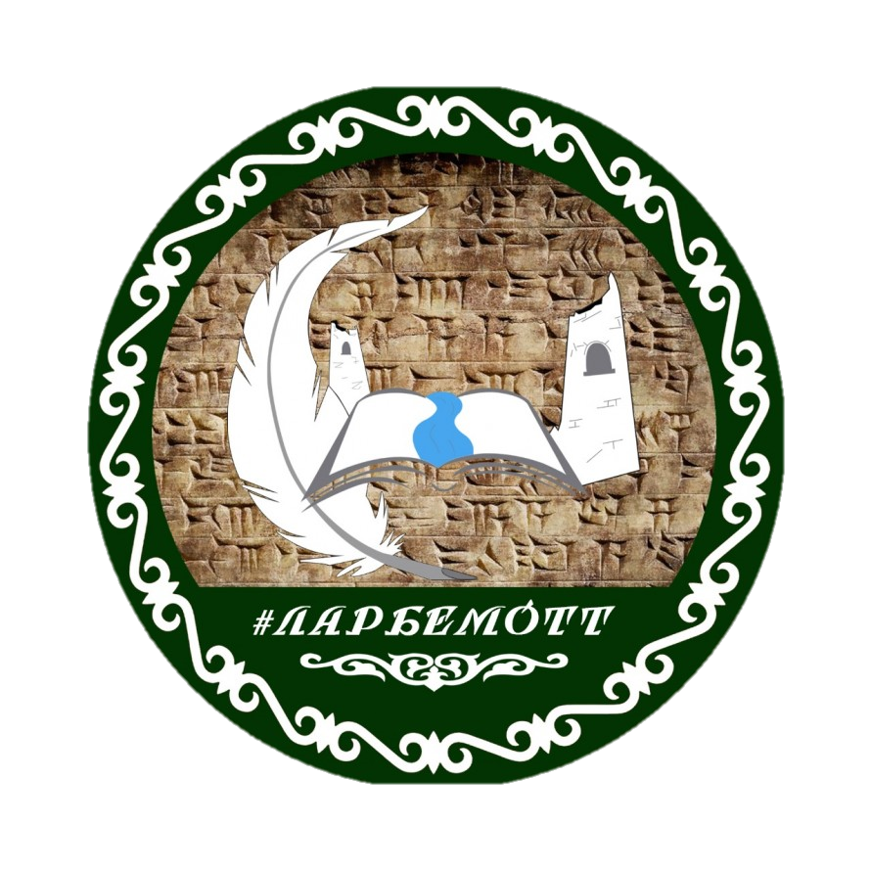

**1алашо:** нохчийн мотт, къоман культурин бух ларбар.

Ненан матто 1амадо вай Даймохк беза, цо 1амадо вайна нохчийн оьзда г1иллакхаш. Ненан матте безам доьзалехь кхолла безаш бу, т1аккха иза д1абер бац. Нохчийн меттан кхиар д1адолало аз т1ера. Бер дуьненчу даьллачу хенахь дуьйна, цунах дуьххьара куьг тухуш олуш долу Бисмиллах1… а вайн нохчийн маттахь хила деза. Нанас бер дижош олу агана илли нохчийн маттахь ала деза. Беро дуьххьара олу дош «Нана» ду, ма хазахетарца олу беро и дуьххьарлера, ненан тамехь дешнаш. Цундела, ненан матте болу безам ларбар, и бийцар берана марздар уггар хьалха ден-ненан декхар ду.Нагахь санна дас-нанас шайн доьзалехь деш долу къамел нохчийн маттахь хилахь, оцу берана бевзар бу шен ненан мотт, ткъа иза ма барра бевзича иза безар а бу цунна. Хилийта шайн доьзалехь меттан меттиг лаккхахь, т1аккха беро хазахетарца буьйцур бу нохчийн мотт. Тахана вайн массеран 1алашо хила еза ненан мотт 1амор. Даймохк безаш бераш кхетош-кхиорехь, ненан мотт доккха маь1на долуш бу. Берана жима долуш дуьйна оцу маттехула девза дуьне, шен къоман культура, г1иллакхаш, мехаллаш. Массо меттехь нохчийн махкахь т1е тидам бахийтина нохчийн мотт 1амор жигарадаккхарна. Ненан мотт – Ненан сий ду. Ларбелаш нохчийн мотт!

**Весет**

Хазнашлахь хазна ю

Ненан мотт къоман.

Ненан мотт мел беха,

Къам дуьсу даха.

Ткъа нагахь мотт шен лахь,

Къам, лей, д1адолу,

Ненан мотт бицбинарг

Сийсазво наха.

Нохчийн мотт и - халкъан

Синхазнийн хьоста -

Къийсамехь ларбина

Массо а ханна.

Раг1 х1инца хьоьгахь ю,

Д1аэций, хьаста,

Ден весет кхочушде,

Къонахчо санна.

Ларбе мотт,

Хазбе и,

Ца еш мало.

Т1аккха, хьайн весет деш,

К1анте д1ало.

Ш. Арсанукаев